Parrocchia Natività del Signore
Piazza S. Maria Ausiliatrice, 15
Cibali - Catania

Veglia di Pentecoste

Canto: Cerco la tua voce

Dove sei
perché non rispondi?
Vieni qui
dove ti nascondi?
Ho bisogno della tua presenza
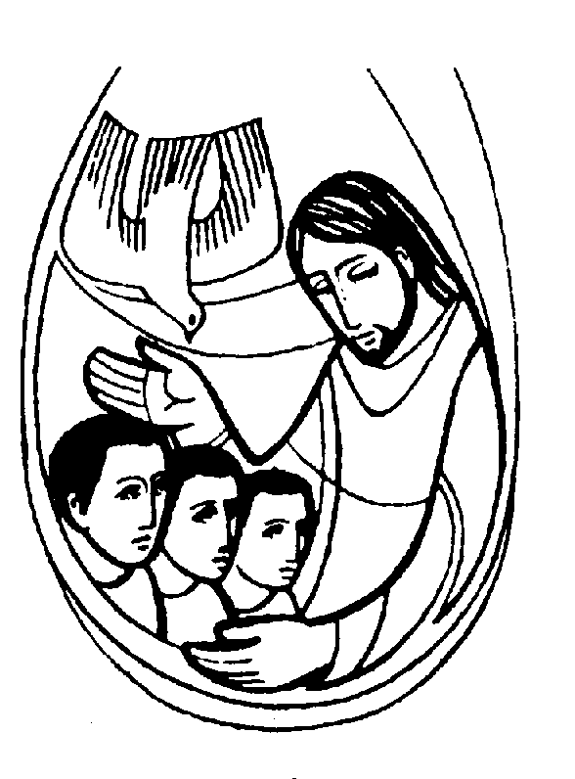
è l’anima che cerca Te.

Spirito
che dai vita al mondo
cuore che
batte dal profondo
lava via le macchie della terra
e coprila di libertà.

Rit. Soffia vento che
hai la forza di cambiare
fuori e dentro me,
questo mondo
che ora gira
che ora gira attorno a Te.
Soffia proprio qui
fra le case,
nelle strade della mia città.
Tu ci spingi
verso un punto che
rappresenta il senso del tempo,
il tempo dell'unità.

Rialzami
e cura le ferite,
riempimi
queste mani vuote.
Sono così spesso senza mèta
e senza Te cosa farei?
Spirito,
oceano di luce,
parlami,
cerco la tua voce;
traccia a fili d'oro la mia storia
e intessila d'eternità. Rit.

Guida: È notte,
l’immensa notte delle origini
e non esiste altro che amore,
altro che Amore all’orizzonte:
Dio separava l’acqua dalla sabbia
e come un deserto preparava
la terra dove prendere dimora.
È notte
la chiara notte di Betlemme,
e non esiste altro che il Figlio,
altro che il Figlio fatto uomo:
Dio si incarnava nella nostra carne
e i nostri deserti trasformava
in terra d’immortale primavera.

È notte
la strana notte del Calvario,
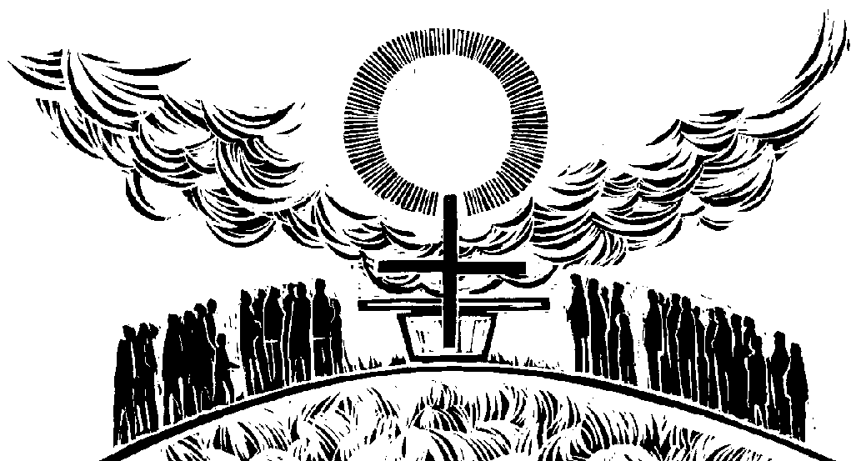
e non esiste altro che il Corpo,
altro che il Corpo tutto spine:
Dio diventava uomo sulla croce
e come un giardino fecondava
la Terra dove morte lo chiudeva.

È notte
la santa notte che s’illumina,
e non esiste altro che il Cristo,
altro che il Cristo uomo nuovo:
Dio si strappava dal cappio della tomba
ed a nuova esistenza conduceva
la terra in cui Cristo era disceso.

È notte
la lunga notte in cui vaghiamo,
e non esiste altro che il mondo,
altro che un mondo di rovine:
Dio si fermava nelle nostre case
e come un roveto preparava
la terra ormai pronta ad avvampare.

Celebrante: Nel nome del Padre...
Breve saluto...

Accensione del fuoco

Canto: Vieni, vieni spirito d’amore

(Rit.) Vieni, vieni Spirito d’amore
ad insegnar le cose di Dio
vieni, vieni, Spirito di pace
a suggerir le cose che Lui ha detto a noi.

Noi t’invochiamo Spirito di Cristo,
vieni tu dentro di noi,
cambia i nostri occhi, fa’ che noi vediamo
la bontà di Dio per noi. (rit.)

Vieni, o Spirito, dai quattro venti
e soffia su chi non ha vita.
Vieni, o Spirito, e soffia su di noi
perché anche noi riviviamo. (rit.)

Allestimento della Mensa della Parola

Guida: davanti alla vita non può che nascere in noi la vita. Davanti ad un bambino, ci sentiamo tutti un po’ bambini. Davanti ad uno che crede ci accorgiamo che in noi nascono le domande della fede. Ora verrà preparata la mensa della Parola, la parola di Dio. Diventi per noi luce nella nostra vita, sapienza, consiglio. Accresca in noi il desiderio di nutrirci di parole vere, della parola di Dio.

(sottofondo musicale durante l’allestimento... due giovani portano tovaglia, due ceri, Bibbia sul tavolino davanti al fuoco: è la Mensa della Parola)

La Parola

Guida: fare memoria del nostro passato ci aiuta a crescere. La parola di Dio, ora, ci aiuterà a capire l’alleanza che Dio da sempre ha stretto con ogni uomo.

Lettore 1: Dal libro del Deuteronomio
Mosè parlò al popolo e disse: “Il sacerdote prenderà la cesta dalle tue mani e la deporrà davanti all’altare del Signore tuo Dio: “ Mio padre era un Arameo errante; scese in Egitto, vi stette come un forestiero con poca gente e vi diventò una nazione grande, forte e numerosa. Gli Egiziani ci maltrattarono, ci umiliarono e ci imposero una dura schiavitù. Allora gridammo al Signore, al Dio dei nostri padri, e il Signore ascoltò la nostra voce, vide la nostra umiliazione, la nostra miseria e la nostra oppressione, il Signore ci fece uscire dall’Egitto con mano potente e con braccio teso, spargendo terrore e operando segni e prodigi e ci condusse in questo luogo e ci diede questo paese, dove scorre latte e miele. Ora, ecco, io presento le primizie dei frutti del suolo che tu. Signore, mi hai dato. Le deporrai davanti al Signore tuo Dio e ti prostrerai davanti al Signore tuo Dio”.

Parola di Dio

Canto : Eccomi


(Rit.) Eccomi, eccomi!
Signore io vengo.
Eccomi, eccomi,
si compia in me la tua volontà.

Nel mio Signore ho sperato
e su di me si è chinato,
ha dato ascolto al mio grido,
m’ha liberato dalla morte. (rit.)

I miei piedi ha reso saldi,
sicuri ha reso i miei passi.
Ha messo sulla mia bocca
un nuovo canto di lode. (rit.)

Il sacrificio non gradisci,
ma m’hai aperto l’orecchio,
non hai voluto olocausti,
allora ho detto: io vengo. (rit.)

Guida: Solo lo spirito ci può aiutare a leggere la nostra storia, intrecciata dall’amicizia e dall’amore di Dio. E’ l’esperienza che vivono gli apostoli durante la Pentecoste.

Lettore 2: Dal libro degli Atti degli Apostoli
Venne all’improvviso dal cielo un rombo, come di vento che si abbatte gagliardo, e riempì tutta la casa dove si trovavano. Apparvero loro lingue come di fuoco che si dividevano e si posarono su ciascuno di loro; ed essi furono tutti pieni di Spirito Santo e cominciarono a parlare in altre lingue come lo Spirito dava loro il potere di esprimersi. Si trovavano allora in Gerusalemme Giudei osservanti di ogni nazione che è sotto il cielo. Venuto quel fragore, la folla si radunò e rimase sbigottita perché ciascuno li sentiva parlare la propria lingua.

Parola di Dio

Memoria dei sacramenti
Guida: Consapevoli di quanto Dio ci abbia donato mandando il suo Spirito, facciamo memoria dei sacramenti del Battesimo e della Cresima, per ringraziare il Signore del sigillo con il quale siamo stati segnati, affinché lo Spirito confermi in tutti noi la forza di servire l’unità della Chiesa.

Memoria del Battesimo
(mentre si intona il canto, viene portata l’acqua e una veste bianca)

Canto: Spirito di Dio
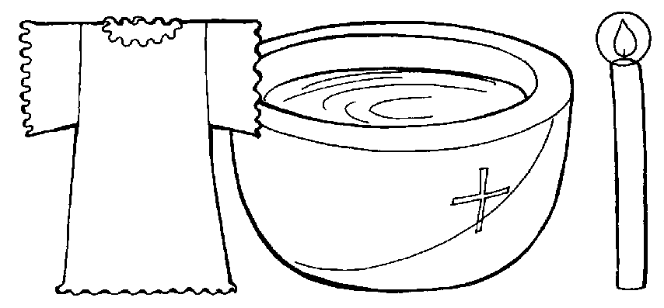

Spirito di Dio riempimi,
Spirito di Dio battezzami,
Spirito di Dio consacrami.
Vieni ad abitare dentro me!

Spirito di Dio guariscimi,
Spirito di Dio rinnovami,
Spirito di Dio consacrami.
Vieni ad abitare dentro me!

Spirito di Dio riempici,
Spirito di Dio battezzaci,
Spirito di Dio consacraci.
Vieni ad abitare dentro noi!

Guida: Il battesimo ci offre la possibilità di riconciliarci con Dio, di chiedere perdono e di rinascere a nuova vita. Ognuno di noi trova la gioia di un sacramento, chiesto per noi dai nostri genitori, e trova la bellezza della vita spirituale che lo Spirito Santo genera con questo dono. Leggiamo l’esperienza fatta da San Paolo.

Lettore 3: Paolo, attraversate le regioni dell’altopiano, giunse ad Efeso. Qui trovò alcuni discepoli e disse loro: “Avete ricevuto lo Spirito Santo quando siete venuti alla fede?”. Gli risposero: “Non abbiamo sentito dire che ci sia uno Spirito Santo”. Ed egli disse: “Quale battesimo avete ricevuto?”. “Il battesimo di Giovanni”, risposero. Disse allora Paolo: “Giovanni ha amministrato un battesimo di penitenza, dicendo al popolo di credere in colui che sarebbe venuto dopo di lui, cioè in Gesù”. Dopo aver udito questo, si fecero battezzare nel nome del Signore e non appena Paolo ebbe imposto loro le mani, scese su di loro lo Spirito Santo e parlavano in lingue e profetavano. Erano in tutto circa dodici uomini (Atti 19,1-7).

(meditazione personale)
Guida: Fratelli carissimi, preghiamo umilmente il Signore Dio nostro, perché benedica quest’acqua con la quale saremo aspersi in ricordo del nostro battesimo. Il Signore ci rinnovi interiormente per essere sempre fedeli allo Spirito che ci è stato dato in dono.

Celebrante: Dio onnipotente, che nei santi segni della vostra fede rinnovi i prodigi della Creazione e della Redenzione, benedici quest’acqua e fa’ che tutti i rinati del Battesimo siano annunciatori e testimoni della Pasqua, che sempre si rinnova nella tua Chiesa. Per Cristo nostro Signore.
Tutti: Amen
Canto (durante l’aspersione dell’assemblea): Acqua siamo noi

Acqua siamo noi, dall’antica sorgente veniamo,
fiumi siamo noi, se i ruscelli si mettono insieme
mari siamo noi, se i torrenti si danno la mano,
vita nuova c’è, se Gesù è in mezzo a noi.

(Rit.) E allora diamoci la mano
e tutti insieme camminiamo
ed un oceano di pace nascerà,
e l’egoismo cancelliamo,
un cuore limpido sentiamo,
è Dio che bagna del suo amor l’umanità.

Su nel cielo c’è Dio Padre che vive per l’uomo,
crea tutti noi e ci ama di amore infinito,
figli siamo noi e fratelli di Cristo Signore,
vita nuova c’è quando Lui è in mezzo a noi. (rit.)

Memoria della Cresima
(Durante il canto viene portato il crisma e un cesto di petali di rosa)

Canto: Spirito di Dio scendi su di noi

Spirito di Dio, scendi su di noi,
Spirito di Dio, scendi su di noi,
Fondici, plasmaci, riempici, usaci,
Spirito di Dio, scendi su di noi.
Spirito di Dio, scendi su di me,
Spirito di Dio, scendi su di me,
Fondimi, plasmami, riempimi, usami,
Spirito di Dio, scendi su di me.

Lettore 4: La Confermazione è il sacramento della crescita e della perfezione: sviluppa le energie soprannaturali infuse nell’acqua battesimale. C’è un legame stretto fra la Confermazione e la vita spirituale, considerata come lo sviluppo della grazia iniziale del Battesimo, che ci chiama a migliorare sempre il nostro essere cristiani.

Lettore 5: Così, assomigliamo sempre più ai lineamenti di Cristo e dobbiamo stringere i legami che ci uniscono a Lui.

Celebrante: Fratelli carissimi, preghiamo il Signore Dio nostro perché rinnovi in noi il dono dello Spirito ricevuto in pienezza con il sacramento della Cresima. Egli confermi in tutti noi l’impegno di servire la Chiesa con rinnovato ardore.

Guida: Mentre si canta, il sacerdote cosparge il capo dei fedeli con i petali di rosa come segno di completa donazione nel servire la Chiesa con la forza dello Spirito.

Canto : Servo per amore
Una notte di sudore sulla barca in mezzo al mare
e mentre il cielo s’imbianca già tu guardi le tue reti vuote.
Ma la voce che ti chiama un altro mare ti mostrerà
e sulle rive di ogni cuore le tue reti getterai.

(Rit.) Offri la vita tua
come Maria ai piedi della croce,
e sarai servo di ogni uomo,
servo per amore, sacerdote dell’umanità.
Avanzavi nel silenzio fra le lacrime e speravi
che il seme sparso davanti a te cadesse sulla buona terra.
Ora il cuore tuo è in festa perché il grano biondeggia ormai
è maturato sotto il sole, puoi riporlo nei granai. (rit.)

Guida: Alla luce dei doni ricevuti attraverso la riscoperta di questi sacramenti, possiamo comprendere e vivere i frutti dello Spirito.

Lettore 6: Amore: è il primo frutto dello Spirito, quello che ci permette di stabilire un rapporto nuovo, autentico, con Dio e con il prossimo.
Lettore 7: Gioia: è il gioire dell’altro: “Tu sei la mia gioia, perché sei la gioia di Dio”.
Lettore 8: Pace: è la consegna dei sapersi amati da Dio, dell’essere luogo del riposo di Dio.
Lettore 6: Pazienza: è la capacità di perseverare nell’amore, anche di fronte a situazioni pesanti.
Lettore 7: Benevolenza: è avere un cuore benigno, che fa guardare le persone con gli occhi di Dio.
Lettore 8: Bontà: è disponibilità, anzi la tendenza a promuovere il bene in tutti e dappertutto.
Lettore 6: Fedeltà: significa essere affidabili e costanti nell’amore sempre.
Lettore 7: Mitezza: è l’atteggiamento sereno, rispettoso, non arrogante, non severo.
Lettore 8: Dominio di sé: è la capacità di frenare le proprie tendenze egoistiche.

Invocazioni
Celebrante: Supplichiamo insieme il Signore. Egli esaudisca la nostra preghiera; diciamo insieme:
Tutti: Donaci il Tuo santo Spirito.

1° Lettore: Padre, donaci il Tuo santo Spirito: infiammi del tuo amore i cuori dei responsabili delle Chiese perché si mettano con audacia al sevizio dei più abbandonati, preghiamo…
2° Lettore: Padre, donaci il Tuo santo Spirito: sostenga tutti coloro che sono stanchi e depressi, consoli quelli che portano nel cuore pene profonde, illumini quelli che detengono un potere, preghiamo…
3° Lettore: Padre, donaci il Tuo santo Spirito: soffi sui paesi in guerra perché ritrovino la pace. Soffi sulle famiglie smembrate, perché ritrovino l’unità. Soffi sui bambini e sui giovani che sono senza amore, perché possano conservare la speranza, preghiamo…
4° Lettore: Padre, donaci il Tuo santo Spirito: conserva nel cuore dei ragazzi e dei giovani che quest’anno hanno celebrato o celebreranno la Cresima il desiderio di incontrarti, la volontà di seguire la tua Parola, la voglia di riunirsi assieme alla loro comunità, preghiamo...
5° Lettore: Padre, donaci il Tuo santo Spirito: perché conservi la nostra Chiesa di Catania e cresca nell’adesione a Cristo Signore lo slancio missionario in tutti i suoi membri...

Celebrante: E ora, animati dallo Spirito del Signore, osiamo cantare:
Tutti: Padre nostro…

Celebrante: Vieni Spirito Santo, come un fuoco ardente. Brucia tutto ciò che ci impedisce di seguire il Vangelo di Gesù. Brucia ogni nostro atteggiamento meschino. Brucia ogni carico inutile. Brucia ogni paura e gelosia. Infiamma il nostro cuore, accendilo di un amore ardente, di un coraggio a tutta prova, di una generosità senza limiti, di una misericordia inesauribile. Vieni Spirito Santo e insegnaci a parlare l’unico linguaggio che tutti possiamo facilmente intendere: il linguaggio dell’amore, della salvezza, del perdono. Liberaci da tutto ciò che complica, indebolisce e annienta le nostre parole. Donaci di portare a tutti il lieto annuncio con parole cariche di bontà e di rispetto. Per Cristo nostro Signore. Amen

Guida: Abbiamo ricevuto la luce dello Spirito, sappiamo ormai come lo Spirito sia in grado di farci superare gli errori e le tentazioni della nostra vita. Accostandoci al fuoco, mentre si canta, vogliamo attingere da questa luce che purifica, che salva. Accendendo la nostra candela vogliamo dimostrare la forza di allontanarci da tutti i lacci che non ci rendono liberi di seguire l’esempio di Cristo.

Canto: Prendi la mia vita
Prendi la mia vita, prendila Signore e la tua fiamma bruci nel mio cuor.
Tutto l’esser mio vibri per te, sii mio Signore e divino re.

(Rit.) Fonte di vita, di pace e d’amor, a te io grido la notte e il dì.
Sii mio sostegno, guidami tu, dammi la vita, tu mio sol ben.

Dall’infido male guardami Signor, vieni mia gioia e compitor di fè.
Se la notte nera vela gli occhi miei, sii la mia stella, splendi innanzi a me. (rit.)

Ecco l’aurora del nuovo dì, il ciel splende di un più bel sol.
Cristo s’avvicina, perché soffrir, alziamo il capo, il Signore è qui. (rit.)

Celebrante: Preghiamo.
Noi ti ringraziamo, o Padre, perché riaccendi in noi il fuoco della tua Parola e il tuo spirito ci conduce alla verità, alla saggezza e alla pace. Noi ti ringraziamo, o Padre, perché non ci lasci mancare la presenza del tuo Figlio, il Signore risorto, e il tuo Spirito ci fa scorgere i segni del suo amore. Apri i nostri, purifica i nostri cuori, rendi laboriose le nostre mani perché possiamo impegnarci con gioia nella costruzione di un mondo nuovo, di giustizia, di fraternità e di pace, il tuo Regno per i secoli dei secoli. Amen

Benedizione finale
Celebrante: Dio, sorgente di ogni luce, che oggi ha mandato sui discepoli lo Spirito Consolatore vi benedica e vi ricolmi dei suoi doni.
Tutti: Amen
Celebrante: Il Signore risorto vi comunichi il fuoco del suo Spirito e vi illumini con la sua presenza
Tutti: Amen
Celebrante: Lo Spirito Santo che ha riunito popoli diversi nell’unica Chiesa vi renda perseveranti nella fede e gioiosi nella speranza fino alla visione beata del cielo.
Tutti: Amen
Celebrante: E la benedizione di Dio onnipotente…

Canto: Magnifica il Signore anima mia
Rit. Magnifica il Signore anima mia,

ed il mio spirito esulta in Dio.
Alleluja, alleluja, alleluja
alleluja, alleluja.

Perché ha guardato l'umiltà
della sua serva:
ecco ora mi chiameran beata;
perché il potente mi ha fatto
grandi cose
e santo è il suo nome.
Alleluja, alleluja! Rit.

Ha spiegato la potenza del
suo braccio,
ha disperso i superbi di cuore,
i potenti rovescia dai troni
e innalza gli umili
e li ricolma di ogni bene. Rit.

Il suo servo Israele egli solleva ricordando la sua misericordia promessa ad Abramo
e ai nostri padri
e a tutti i suoi figli,
perché santo è il suo nome. Rit.

